**LAPORAN PRAKTIKUM  
PEMROGRAMAN BERORIENTASI OBJEK**

**MODUL IV**

**PEWARISAN TUNGGAL (INHERITANCE)**



Oleh:

Ramadhan Wijaya

2211102208

IF-10-M

**S1 TEKNIK INFORMATIKA**

**INSTITUT TEKNOLOGI TELKOM PURWOKERTO**

**2024**

1. **DASAR TEORI**

inhertance adalah sebuah konsep dari generalization atau juga bisa disebut warisan. jadi mudahnya inheritance adalah prosedur untuk mewariskan data dan method dari class ke class. karena mewarisakan data dan method dari class ke class maka class yang mewariskan disebut sebagai superclass sedangkan class yang diwarisi disebut subclass. untuk mempermudah, kita analogikan dengan hewan dan kucing. Hewan adalah superclass sedangkan kucing adalah subclass karena hewan adalah generalisasi dari kucing.

untuk mendeklarasikan inheritance pada java dilakukan seperti dibawah ini :

* 1. Kelas induk

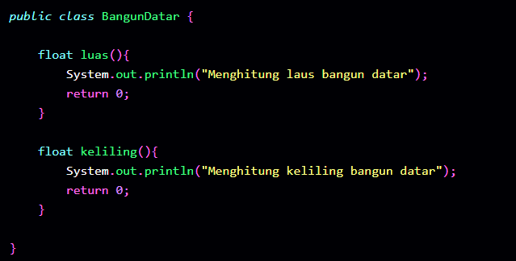

Keterangan : seperti pendeklarasian class pada umumnya

* 1. Kelas anak

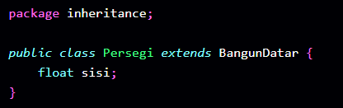

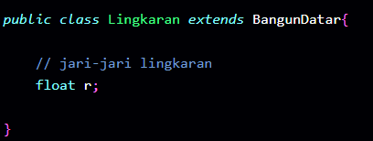

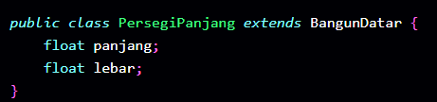

Keterangan : pendeklarasian class anak adalah dengan tambahan *extends namasubclass*

Fungsi adanya sistem inheritance ini adalah dapat membuat kelas baru yang mewarisi atribut dan metode dari kelas yang sudah ada. Ini memungkinkan Anda untuk menggunakan kembali kode yang telah ditulis sebelumnya tanpa perlu menuliskannya ulang. Seperti konsep fungsi dan prosedur tapi bedanya pada saat memanggil superclass dengan berada di baris awal pendeklarasian, sedangkan jika fungsi yang dipanggil di fungsi lain pendeklarasiannya di dalam badan fungsi atau procedure.

Konstruktor dan destructor dalam sistem inheritance Dalam pemrograman Java, konstruktor adalah metode khusus yang dipanggil saat objek suatu kelas dibuat. Konstruktor digunakan untuk menginisialisasi objek dan menetapkan nilai awal ke dalam variabel-variabelnya. Sebaliknya, Java tidak memiliki "destructor" seperti yang ada dalam bahasa pemrograman lain seperti C++ atau Python. Java menggunakan sistem garbage collection untuk mengelola memori dan menangani penghapusan objek yang tidak lagi digunakan, sehingga tidak memerlukan destructor.

Kelas turunan **DAPAT** mengakses setiap public member kelas dasar, kelas lain juga **DAPAT** mengakses member kelas dasar secara langsung. Kelas turunan **TIDAK DAPAT** mengakses private member kelas dasar, kelas lain juga **TIDAK DAPAT** mengakses member kelas dasar secara langsung. Kelas turunan **DAPAT** mengakses setiap protected member kelas dasar, tetapi kelas lain **TIDAK DAPAT** mengakses member kelas dasar secara langsung.

Overriding atau sering pula disebut dengan redefinisi adalah kemampuan suatu kelas anak untuk memodifikasi (mendefinisikan kembali) data dan method dari kelas induknya. Proses ini akan mengubah data method dari keduanya, kelas induk dan kelas anaknya. Alasan mengapa dilakukan overriding antara lain jika akan dilakukan perubahan secara menyeluruh, baik jumlah maupun tipe parameter maupun behaviour pemrosesan datanya. Overriding dapat juga dilakukan jika akan dilakukan perubahan hanya untuk menambahkan behaviour khusus yang dimiliki hanya oleh kelas anak tersebut. Yang perlu diperhatikan dalam melakukan overriding adalah modifier penentu aksesbilitas data dan methodnya yakni private, public atau protected.

* + - 1. Public Mengijinkan kelas dan sub kelas dari package manapun untuk mengaksesnya.
      2. Private Membatasi akses hanya untuk kelas itu sendiri dan objek yang diinstans darinya.
      3. Protected Akses hanya diberikan kepada kelas itu sendiri dan sub kelas yang diturunkan darinya.

Jadi , jelas bahwa overriding hanya bisa dilakukan untuk data dan method yang memiliki modifier penentu aksesbilitas public dan protected.

1. **GUIDED**

DemoPoint.cpp

|  |
| --- |
| *//Ramadhan Wijaya*  *//2211102208*  #include <iostream>  #include <conio.h>  using namespace std;  *// Kelas Point sebagai kelas induk*  class Point  {  public:      Point(float = 0.0, float = 0.0); *// konstruktor default*      void cetakPoint(); *// akan di-redefinisi di kelas anak*      ~Point(); *// destruktor*  protected:      float x, y;  };  Point::Point(float a, float b)  {      cout << "Konstruktor Point dijalankan " << endl;      x = a;      y = b;  }  void Point::cetakPoint()  {      cout << "Point : " << '[' << x << ", " << y << ']' << endl;  }  Point::~Point()  {      cout << "Destruktor Point dijalankan" << endl;  }  *// Kelas Circle : Merupakan kelas turunan dari kelas Point*  class Circle : public Point  {  public:      Circle(float r = 0.0, float x = 0.0, float y = 0.0); *// konstruktor*      void cetakPoint(); *// redefinisi fungsi kelas induk*      ~Circle(); *// destruktor*  private:      float radius;  };  *// memanggil konstruktor kelas induk dan inisialisasi data member warisan*  Circle::Circle(float r, float a, float b) : Point(a, b)  {      cout << "Konstruktor Circle dijalankan" << endl;      radius = r;  }  void Circle::cetakPoint()  {      Point::cetakPoint();      cout << "Circle : radiusnya " << radius << endl;  }  *// destruktor*  Circle::~Circle()  {      cout << "Destruktor Circle dijalankan " << endl;  }  int main()  {      Point p(1.1, 2.2); *// Pembentukan Objek Point*      cout << endl;      Circle circle1(6.5, 8.2, 1.9); *// Pembentukan Objek Circle*      circle1.cetakPoint(); *// Pemanggilan Method*      cout << endl;      Circle circle2(10, 5, 5);      circle2.cetakPoint();      getch();      return 0;  } |

Output :

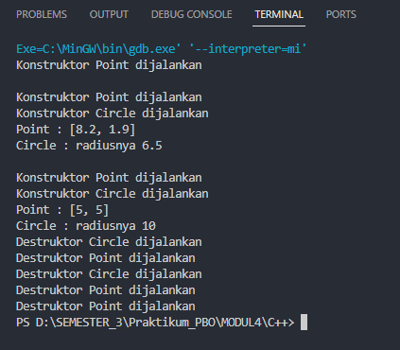

Keterangan :

program diatas berisikan dua class yaitu class Point sebagai kelas induk dan class circle sebagai kelas anak. pada program diatas juga tertera pada setiap class mau class induk atau anak tetap sama sama membuat destructor karena destructor dari class induk tidak bisa diakses oleh kelas anak. pada program utamanya terlihat perbedaan cara pendeklarasian class induk yaitu Point dan class anak yaitu Circle, pada class anak bisa terlihat bisa memasukan nilai yang sama dan nilai tambahan dari nilai yang ada di classnya sendiri, pernyataan ini terlihat pada program dibawah ini

|  |
| --- |
| *// memanggil konstruktor kelas induk dan inisialisasi data member warisan*  Circle::Circle(float r, float a, float b) : Point(a, b)  {      cout << "Konstruktor Circle dijalankan" << endl;      radius = r;  } |

Terlihat Class Circle memanggil konstruktor kelas induk Point(a,b)

Dengan cara pemanggilan menggunakan :: dan :

Diakhir output terlihat jelas ada program destructor yang berjalan karena pada program c++ tidak terdapat sistem garbage collection.

**DemoPoint.java**

Class induknya

|  |
| --- |
| /**  *  * @author ramadhan wijaya  * @2211102208  * @IF-10M  */  /*Kelas Induk */  public class Point {  protected float x, y;  // Konstruktor kelas Induk  public Point(float a, float b) {  System.out.println("Konstruktor Point dijalankan ");  x = a;  y = b;  }  // Method kelas Induk  public void cetakPoint() // akan di-redefinisi di kelas anak  {  System.out.println("Point : [" + x + ", " + y + "]");  }    /**Main Method*/  public static void main(String args[]) {  // Membuat instans dari kelas anak dan memanggil method yang dimilikinya  Circle circle1 = new Circle(6.5f, 8.2f, 1.9f);  circle1.cetakPoint();  System.out.println(" ");  Circle circle2 = new Circle(10, 5, 5);  circle2.cetakPoint();  }    } |

Kelas anak

|  |
| --- |
| /**  * @author ramadhan wijaya  * @2211102208  * @IF-10M  */  /* Kelas Anak */  public class Circle extends Point {  private float radius;  // Konstruktor kelas Anak memanggil konstruktor kelas Induk  public Circle(float r, float a, float b) {  super(a, b);  radius = r;  System.out.println("Konstruktor Circle dijalankan ");  }  // Method yang memanggil method Induk dari kelas induknya dengan menggunakan keyword super  public void cetakPoint() // redefinisi fungsi kelas induk  {  super.cetakPoint();  System.out.println("Radius: " + radius);  }    /**Main Method*/  public static void main(String args[]) {  // Membuat instans dari kelas anak dan memanggil method yang dimilikinya  Circle circle1 = new Circle(6.5f, 8.2f, 1.9f);  circle1.cetakPoint();  System.out.println(" ");  Circle circle2 = new Circle(10, 5, 5);  circle2.cetakPoint();  }  } |

Output :  
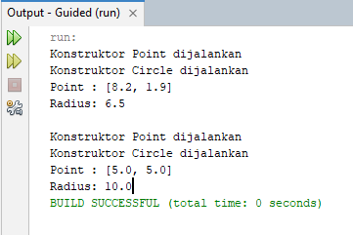

Keterangan : sama seperti penjelasan program c++ sebelumnya hanya saja pada java penulisan class child, penanda class child, dan tidak adanya destructor lah yang membedakan, oleh karena itu tidak ada ouput destructor berjalan di akhir ouput.

Demo2.java

|  |
| --- |
| package ProjectSpeaks;  /**  *  * @author ramadhan wijaya  * 2211102208  */  class Dog extends Mammal {  public void speak() {  System.out.println("Arf! Arf!");  }  } |

|  |
| --- |
| package ProjectSpeaks;  /**  *  * @author ramadhan wijaya  * 2211102208  */  class Duck extends Mammal {  public void speak() {  System.out.println("Quack! Quack!");  }  } |

|  |
| --- |
| package ProjectSpeaks;  /**  *  * @author ramadhan wijaya  * 2211102208  */  class Horse extends Mammal {  public void speak() {  System.out.println("Whinny! Whinny!");  }  } |

|  |
| --- |
| package ProjectSpeaks;  /**  *  * @author ramadhan wijaya  * 2211102208  */  class Mammal {  public String name;  public void sleep() {  System.out.println("ZZZZ ZZZZZZ ZZZZ");  }  } |

|  |
| --- |
| package ProjectSpeaks;  /**  *  * @author ramadhan wijaya  * 2211102208  */  class Owl extends Mammal {  public void speak() {  System.out.println("Whoo! Whoo!");  }  public void sleep() {  System.out.println(" "); // Owl makes no noise when sleeping  }  } |

|  |
| --- |
| package ProjectSpeaks;  /**  *  * @author ramadhan wijaya  * 2211102208  */  class MorleySafer extends Mammal {  public void speak() {  System.out.println("Can I ask you a few questions about " + "your 1987 tax statement?");  }  } |

|  |
| --- |
| package ProjectSpeaks;  /**  *  * @author ramadhan wijaya  * 2211102208  *  */  class MikeWallace extends Mammal {  public void speak() {  System.out.println("Can you honestly look the American " + "people in the eye and say that?");  }  } |

|  |
| --- |
| package ProjectSpeaks;  /**  *  * @author ramadhan wijaya  * 2211102208  */  public class Main {  public static void main(String[] arguments) {  Dog guffy = new Dog();  Duck donald = new Duck();  MorleySafer morley = new MorleySafer();  Owl woodsy = new Owl();  guffy.name = "Guffy";  donald.name = "Donald";  morley.name = "Morley Safer";  woodsy.name = "Woodsy";  System.out.println("First we'll get the dog to speak:");  guffy.speak();  System.out.println(" ");  System.out.println("Now, the duck will speak:");  donald.speak();  System.out.println(" ");  System.out.println("Now it's Morley's turn to speak:");  morley.speak();  System.out.println(" ");  System.out.println("Finally, the owl will speak:");  woodsy.speak();  System.out.println(" ");  System.out.println("Time for all four to sleep:");  guffy.sleep();  donald.sleep();  morley.sleep();  woodsy.sleep();  }  } |

Output :

Keterangan :

Program diatas berisi banyak class child, satu class parent yaitu mamal.java dan satu class main untuk memanggil semua yg dibutuhkan. Pada class parent mamal.java terdapat variable name dan method sleep(); sedangkan pada kebanyakan celas child yaitu dog.java, duck.java, horse.java, dan lain lain terdapat method speaks(); Dimana setiap hewan yang bersuara memiliki suara yang berbeda beda. Pada class child juga memiliki sintaks extends mamal yang berfungsi untuk menjelaskan bahwa program itu memiliki class parent yaitu class mamal. Pada program utama berisikan cara pembuatan class baru, penginisialisasian variable name yang Dimana variable name terdapat di class parent

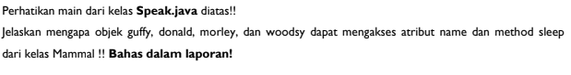

Jawab : karena terdapat sintaks extends mamal pada setiap class class tersebut yang menandakan bahwa class class tersebut adalah class child yang dimana mendapatkan variable name dan method sleep(); dari class parentnya yaitu class mamal. Contohnya pada class dog dibawah ini

1. **UNGUIDED**

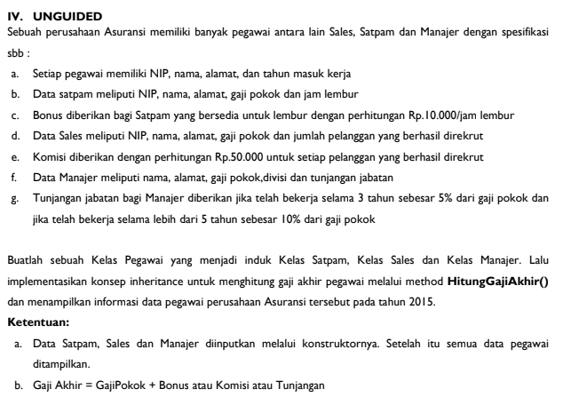

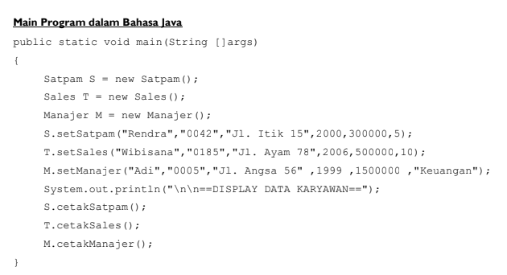

Package Unguided

Pegawai.java

|  |
| --- |
| package Unguided;  /**  *  * @author ramadhan wijaya  * 2211102208  */  public class pegawai {  public String NIP;  public String nama;  public String alamat;  public int tahunMasukKerja;    protected String w,x,y;  protected int z;    public pegawai(String a, String b, String c, int d) {  System.out.println("Konstruktor Point dijalankan ");  w = a;  x = b;  y = c;  z = d;  }    public void cetakpegawai() {  System.out.println("Nama: " + nama);  System.out.println("NIP: " + NIP);  System.out.println("Alamat: " + alamat);  System.out.println("Tahun Masuk: " + tahunMasukKerja);  }  } |

Satpam.java

|  |
| --- |
| package Unguided;  /**  *  * @author ramadhan wijaya  * 2211102208  */  public class satpam extends pegawai {  public int gajiPokok;  public int jamLembur;  public int totalGaji;    public satpam() {  super(" ", " ", " ", 0);  this.gajiPokok = 0;  this.jamLembur = 0;  System.out.println("konstruktor satpam dijalankan");  }    public void setSatpam(String nama, String NIP, String alamat, int tahunMasukKerja, int gajiPokok, int jamLembur) {  this.nama = nama;  this.NIP = NIP;  this.alamat = alamat;  this.tahunMasukKerja = tahunMasukKerja;  this.gajiPokok = gajiPokok;  this.jamLembur = jamLembur;  }    public int hitungTotalGaji() {  totalGaji = gajiPokok + (jamLembur * 10000);  return totalGaji;  }    public void cetakSatpam(){  super.cetakpegawai();  System.out.println("Gaji Pokok : " + gajiPokok);  System.out.println("Jam Lembur : "+ jamLembur);  System.out.println("Gaji Akhir : "+ hitungTotalGaji());  }  } |

Sales.java

|  |
| --- |
| package Unguided;  /**  *  * @author ramadhan wijaya  * 2211102208  */  public class sales extends pegawai{  public int gajiPokok;  public int jumlahPelangganYangBerhasilDirekrut;  public int totalGaji;    public sales(){  super(" ", " ", " ", 0);  gajiPokok = 0;  jumlahPelangganYangBerhasilDirekrut = 0;  System.out.println("Konstruktor sales dijalankan ");  }    public void setSales(String nama, String NIP, String alamat, int tahunMasukKerja, int gajiPokok, int jumlahPelangganYangBerhasilDirekrut) {  this.nama = nama;  this.NIP = NIP;  this.alamat = alamat;  this.tahunMasukKerja = tahunMasukKerja;  this.gajiPokok = gajiPokok;  this.jumlahPelangganYangBerhasilDirekrut = jumlahPelangganYangBerhasilDirekrut;  }    public int hitungTotalGaji() {  totalGaji = gajiPokok + ( jumlahPelangganYangBerhasilDirekrut * 50000);  return totalGaji;  }    public void cetakSales(){  super.cetakpegawai();  System.out.println("Gaji Pokok : " + gajiPokok);  System.out.println("Jam Lembur : "+ jumlahPelangganYangBerhasilDirekrut);  System.out.println("Gaji Akhir : "+ hitungTotalGaji());  }  } |

Manager.java

|  |
| --- |
| package Unguided;  /**  *  * @author ramadhan wijaya  * 2211102208  */  public class manager extends pegawai {  public int gajiPokok;  public String divisi;  public int tunjangan;    public manager() {  super(" ", " ", " ", 0);  this.gajiPokok = 0;  this.divisi = " ";  System.out.println("konstruktor manager dijalankan");  }    public void setManager(String nama, String NIP, String alamat, int tahunMasukKerja, int gajiPokok, String divisi) {  this.nama = nama;  this.NIP = NIP;  this.alamat = alamat;  this.tahunMasukKerja = tahunMasukKerja;  this.gajiPokok = gajiPokok;  this.divisi = divisi;  }    public int hitungGajiAkhir() {  tunjangan = 0;  int tahunKerja = 2015 - tahunMasukKerja;  if (tahunKerja >= 5) {  tunjangan = (int) (0.10 * gajiPokok); // 10% dari gaji pokok  } else if (tahunKerja >= 3) {  tunjangan = (int) (0.05 * gajiPokok); // 5% dari gaji pokok  }  return gajiPokok + tunjangan;  }    public void cetakManajer() {  super.cetakpegawai();  System.out.println("Gaji Pokok: " + gajiPokok);  System.out.println("Divisi: " + divisi);  System.out.println("Gaji Akhir: " + hitungGajiAkhir());  }    } |

Main.java

|  |
| --- |
| package Unguided;  /**  *  * @author ramadhan wijaya  * 2211102208  */  public class main {  public static void main(String[] args) {  satpam S = new satpam();  sales T = new sales();  manager M = new manager();    S.setSatpam("Rendra", "0042", "Jl. Itik 15", 2000, 300000, 5);  T.setSales("Wibisana", "0185", "Jl. Ayam 78", 2006, 500000, 10);  M.setManager("Adi", "0005", "Jl. Angsa 56", 1999, 1500000, "Keuangan");  System.out.println("\n\n==DISPLAY DATA KARYAWAN==");    S.cetakSatpam();  System.out.println(" ");    T.cetakSales();  System.out.println(" ");    M.cetakManajer();  }  } |

Output :

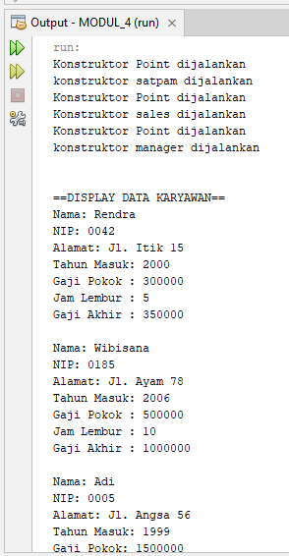

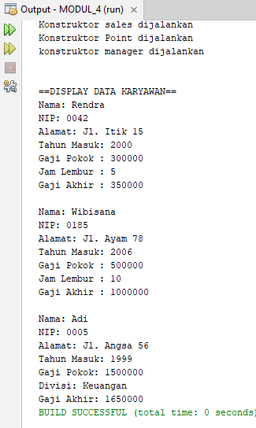

Keterangan :

Program diatas adalah program pegawai pekerja di suatu instansi asuransi dengan 5 file java yaitu pegawai,satpam,sales,manager, dan program utama agar lebih mudah dan terorganisir. File pegawai berfungsi sebagai template untuk parent dari ke 3 file lainnya yaitu satpam, sales, dan manager. Pemanggilan class parent dengan konstruktor dan terdapat ketentuan pada program utama harus memasukan lewat mutator aga sedikit tricky dengan mengosongkan parameter dan sintaks super untuk memanggil class parent dikosongkan semua agar bisa dimasukan dengan fungsi mutator. Dibawah ini adalah contoh dari salah satu class

Pada persegi merah terlihat konstruktor yang tidak ada parameternya dan sintaks supernya yang di kosongkan. Demi agar method setsatpam bisa mengisi nilai pada member class satpam agar sesuai dengan ketentuan soal yang seperti dibawah ini

